============================ЛЕКЦИЯ_2===========

120-130 на 0 и 5

Первые две ситуации нетипичны для инженерной или экономической задачи.

Исключив эти придуманные случаи (1 и 2) далее мы можем считать что общая часть полуплоскостей первой четверти представляет собой замкнутый выпуклый многоугольник, тогда целевая линейная функция непрерывна и достигает на ограниченном замкнутом множестве наибольшего и наименьшего значения, но не во внутренней точке этого множества, так как на них не выполняется необходимое условие экстремума, а на его границе. Более того, в одной из угловых точек.

Вывод: оптимальное решение (если оно существует) всегда достигается в точке, где по меньшей мере два значения искомых неизвестных равны нулю. Методы линейного программирования опираются на прочный математический фунтдамент и могут работать при любом количестве неизвестных.

P Q <=14г жира >=300ккал.

на упаковке P 1 кг 15 ед. жира и 150 ккал 150р

на упаковке Q 4 ед. жира и 200 ккал 250р

min цена норма

пропорция - ?

x, y - масса продуктов P и Q.

15x+4y<=14 |-> 14 - 15x - 4y >= 0 |-> 14 - 15x - 4y - u >= 0

150x+200y>=300 |-> 150x + 200y - 300 >= 0 |-> 150x + 200y - 300 - v >= 0

x >= 0 |-> x >= 0 |-> x >= 0, u >= 0

y >= 0 |-> y >= 0 |-> y >= 0, v >= 0

w = 150x + 250y -> min

Задача линейного программирования в общем случае:

Каждую задачу линейного программирования путем введения новых неизвестных(увеличения размерности) можно записать в следующем виде.(фото)

Таким образом, путем введения неизвестных величин можно свести неравенство к равенству

Основная задача линейного программирования (озлп) - найти неотрицательное значение неизвестных x1, x2 ... xn, для которых линейная функция w = сумма ck x xk достигает наибольшего значения при m условиях равенства. Без

ограничения общности будем считать, что ранг матрицы системы совпадает с числом m ее уравнений.

ГЕОМЕТРИЧЕСКАЯ ИНТЕРПРЕТАЦИЯ:

рассмотрим случай когда n - m = 2:

предположим для определенности, что свободные неизвестные - это x1 и x2, тогда система линейных уравнений - звезда сводится к равносильной ей системе

Xl = al1x1 + al2x2 + bl >= 0, где l =3...n

Введем на плоскости координатную систему 0, x1, x2 и ограничим наше рассмотрение только первой четвертью, вследстве того что свободные переменные неотрицательны.

^x2

|

|

|

|\

|..\

|___\__________

| \

._______\________________>x1

0

Базисные неизвестные x3...xn также должны быть неотрицательными. Это обстоятельство накладывает на выбор значений свободных переменных x1 и x2 определеннные ограничения. Каждое из этих неравенств задает полуплоскость. Часть первой четверти, состоящая из точек x1 x2, принадлежащих одновременно всем n-2 полуплоскостям и есть та область точек, из которых допустимо черпать пары x1 и x2.

Построить u(x, y) и v(x, y).

Для определения нужной полуплоскости берем любую точку, нележащую на данной прямой и подставляем в неравенство для определения полуплоскости(если точка удовлетворяет неравенство)

УСЛОВИЕ:

компания производит краску для внутренних и наружных работ из сырья 2х типов M1 M2. Отдел маркетинга ограничил ежедневное производство краски до 2-х тонн. Ежедневное производство краски для внутренних работ не превышало больше чем на тонну аналогичные показатели производства краск для внешних работ. Кампания хочет определить оптимальное соотношение между видами выпускаемой продукции для максимизации общего ежедневного дохода. Д.З. - составит мат модель

НАРУЖНИЕ ВНУТРЕННИЕ МАКС РАСХОД СЫРЬЯ В ДЕНЬ

СЫРЬЕ М1 6 4 24

СЫРЬЕ М2 1 2 6

ДОХОД НА ТОННУ 5 4

w=5x+4y -> max

6x+4y<=24 расход сырья М1

x+2y<=6 расход сырья М2

y-x<=1 не превышало более чем на одну тонну

y<=2 ограничение до 2 тонн сырья

x>=0

y>=0

точки:

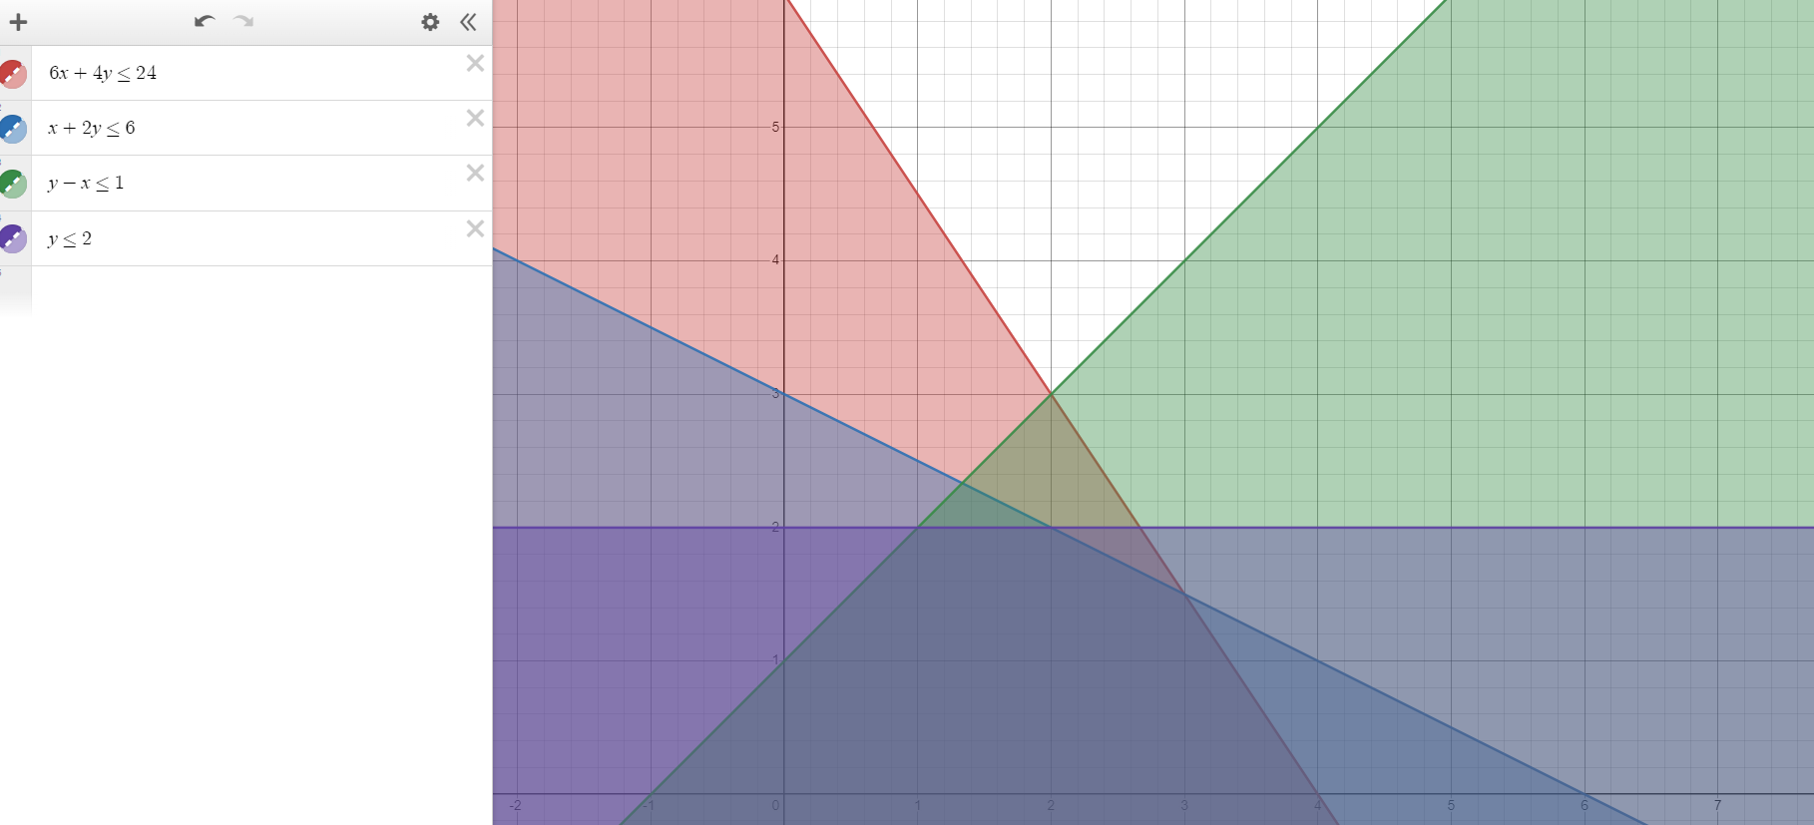

Z=5x+4y

Z=9

Z=15

5x+4y=15

5x+4y=10

Параллельно макс. – экстремум (3; 1.5)

x1*=3

x2*=1,5

z*max=5*3+4*1,5=21

Вектор нормали обозначается n перпендикулярно этому вектору n строим прямую и эта прямая будет являться целевой функцией. Вектор нормали всегда показывает направление возрастания.

ОЗЛП

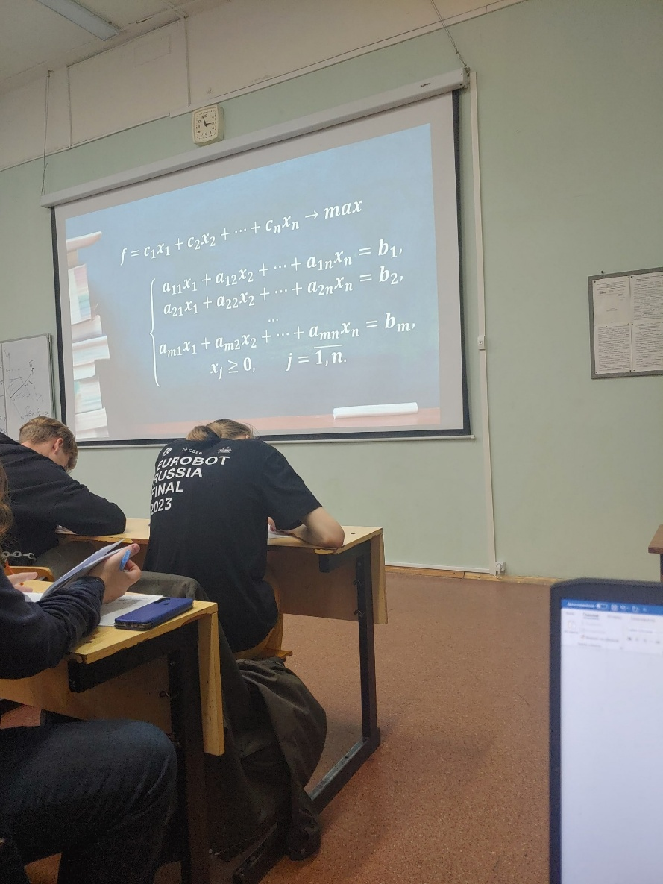

Для применения симплекс-метода задачу необходимо записать в канонической форме. ОЗЛП по совместительству еще и каноническая форма записи. В канонической форме записи все переменные неотрицательны. Ограничениями являются уравнения. Требуется найти такие значения переменных x, при которых целевая функция достигает максимума.

Переход к канонической форме записи осуществляется с помощью следующих действий:

1. Если требуется найти минимум, то мы заменяем f на -f и переходим к задаче максимизации min(f)=-max(-f)
2. Если ограничения содержат неравенство со знаком <=, то от него переходят к уравнению, добавляя в левую часть ограничения дополнительную неотрицательную переменную.
3. Если ограничения содержат неравенства >=, то от него переходят к равенству, вычитая из левой части дополнительную неотрицательную переменную
4. Если в задаче какая-либо из переменных произвольна(нет ограничения >= 0), то от нее избавляются – выразить как разность двух других неотрицательных переменных

F=5x1+2x2-3x3->min

X3= x3’-x3’’

2x1-3x2+x3>=10

x1-8x2-2x3<=7

5x1+2x2+7x3=20

X1>=0 x2>=0

Предполагаем что все уравнения системы линейно независимы, то есть выражают независимые друг от друга условия задачи.

Если m<n, то получается бесконечное множество решений, если m = n, то система имеет единственное решение, т.е. имеет единственную точку, если m>n, то система переопределена и не имеет решений. Симплекс-метод является направленным перебором решений системы. Каждое следующее решение улучшает значение целевой функции. Симплекс-метод включает 2 этапа: 1) определение начального решения, удовлетворяющего ограничениям **.

2) Последовательное улучшение начального решения и получение оптимального. Любое решение задачи линейного программирование является опорным планом решения задачи.

Алгоритм решения системы симплекс-методом.

Шаг 0. Приведение к канонической форме записи.

Шаг 1. Получение начального решения. Выбирается m переменных, называемых базисными и обладающих следующим свойством. Они входят с коэффициентом 1 только в одном уравнении системы и с коэффициентом 0 во все остальные. Остальные n – m переменных называют свободными. Все свободные переменные полагают равными нулю, а базисные переменные равные правым частям соответствующих ограничениям системы **. Пусть m базисных переменных – это переменные x1, x2,…, xm. Тогда начальное решение, которое обозначается X0. Если все bi >= 0, и от 1 до m, то полученное решение является допустимым.

Шаг 2. Выражение функции только через свободные переменные.

Шаг 3. Проверка решения на оптимальность. Составляется симплекс-таблица. В левой колонке находятся базисные переменные. В правой колонке (колонке свободных членов) находятся правые части соответствующих ограничений. В i строке j столбце стоит коэффициент при j переменной в i ограничении системы **. В последней строке (строке целевой функции) стоит коэффициент с противоположным знаком при j переменной в целевой функции. В последней строке последнем столбце стоит значение свободного члена, входящего в целевую функцию.

|  |  |  |  |  |  |  |  |  |  |
| --- | --- | --- | --- | --- | --- | --- | --- | --- | --- |
| Базисные  переменные | Коэффициенты при переменных | | | | | | | | Свободные члены |
| x1 | x2 | … | xm | … | xp | … | xn |
| x1 | a11 | a12 | … | a1m | … | a1p | … | a1n | b1 |
| x2 | a21 | a22 | … | a2m | … | a2p | … | a2n | b2 |
| … | … | … | … | … | … | … | … | … | … |
| xq | aq1 | aq2 | … | aqm | … | aqp | … | a1n | bq |
| … | … | … | … | … | … | … | … | … | … |
| xm | am1 | am2 | … | amm | ... | amp | … | amn | bm |
| f | -c1 | -c2 | … | -cm | … | -cp | … | -cn | 0 |

Для проверки решения на оптимальность просматривается последняя строка – строка целевой функции. Если коэффициенты, стоящие при свободных переменных неотрицательны, то полученное решение оптимально. Полученное решение единственно если все эти коэффициенты положительны. Если среди неотрицательных коэффициентах при свободных членах встречается хотя бы один нулевой, то задача имеет бесконечное множество решений. Если в последней строке – строке целевой функции есть хотя бы один отрицательный коэффициент, а в соответствующем этому коэффициенту столбцу нет ни одного положительного элемента, то целевая функция неограниченна на области допустимых значений. Если есть хотя бы один отрицательный коэффициент в строке целевой функции, а в соответствующем ему столбце есть хотя бы один положительный элемент, то решение может быть улучшено.

Шаг 4. Получение нового решения

4.1 Выбор переменной, вводимой в список базисных. Просматривается строка целевой функции в симплекс-таблице. Среди коэффициентов этой строки выбирается максимальный по абсолютной величине отрицательный элемент. Столбец, в котором стоит этот элемент называется разрешающим. Пусть это будет столбец p, тогда столбец p – разрешающий. Переменная xp вносится в список базисных.

4.2 Выбор переменной, выводимой из списка базисных. Находят отношения элементов столбца свободных членов к элементам разрешающего столбца. При делении на отрицательный элемент и ноль результат полагают равным +бесконечности. Среди найденных отношений выбирается минимальное. Строка, соответствующая найденному отношению называется разрешающей. Пусть в нашем примере это будет строка q, тогда базисная переменная xq выводится из списка базисных переменных. Элемент aqp, стоящий на пересечении разрешающего столбца и разрешающей строки называется разрешающим элементом.

4.3 Выполнение симплекс-преобразований и переход к новой симплекс-таблице. Элемент aij’ новой симплекс-таблицы вычисляется с помощью следующего симплекс-преобразования:

(ФОТО В ИЗБР ВК 28.09 11:22)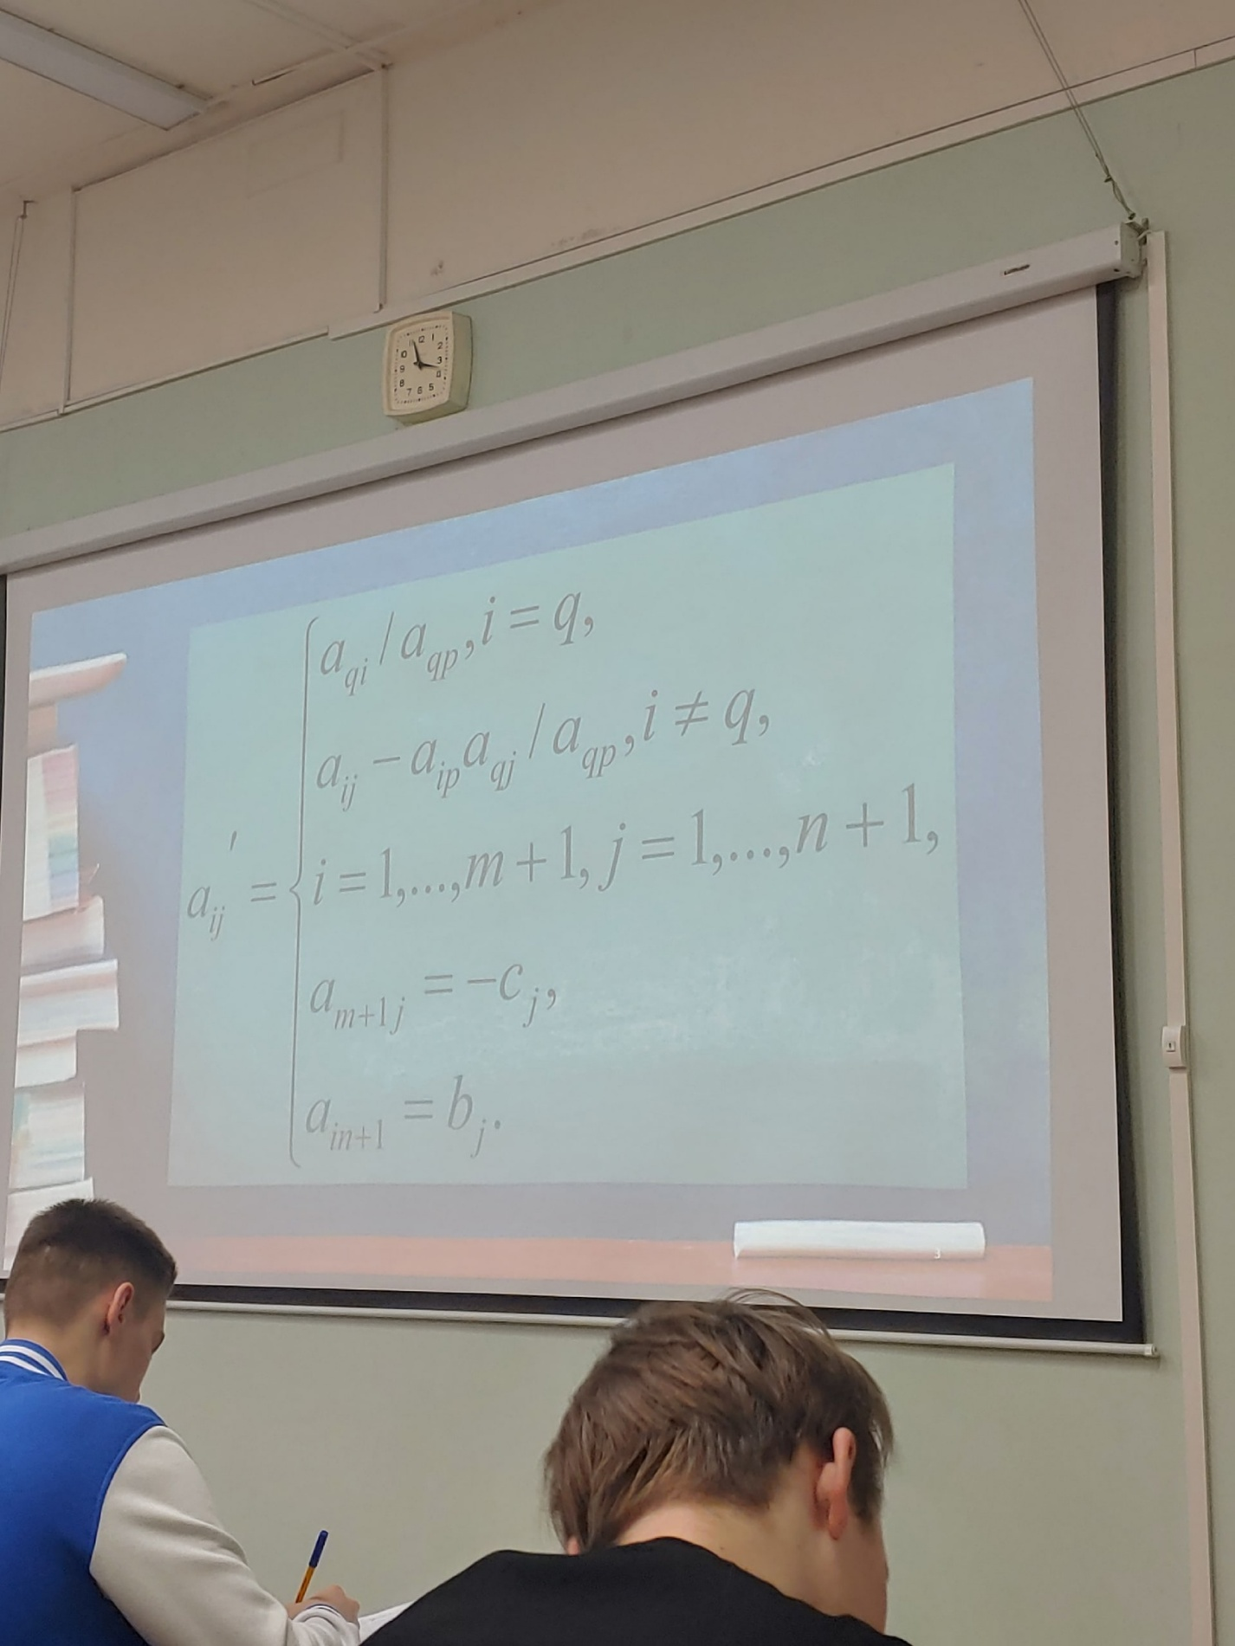

При переходе к новой таблице все элементы разрешающей строки делятся на разрешающие элементы. Все остальные элементы симплекс-таблицы, включая коэффициенты целевой функции и свободные члены. Новое решение имеет следующий вид: Все свободные переменные полагаются равными нулю, а все базисные равными совокупности членов в соответствующих строках. После построения новой таблицы переходим к шагу 3.

Предприятие рекламирует свою продукцию с сип. 4 источников СМИ: телевидение, радио, газета, расклейка объявлений. Анализ рекламной деятельности показал, что эти средства приводят к увеличению прибыли соответственно на 10 5 7 и 4 тугрика в расчете на один тугрик, затраченный на рекламу. На рекламу выделено 50к тугриков. Директор предприятия не намерен тратить на телевидение более 40% бюджета, а на радио и газеты – более 50%. Как следует предприятию организовать рекламу, чтобы получить максимальную прибыль.

x1 – количество средств, вложенных на рекламу на ТВ

x2 – количество средств, вложенных на рекламу по радио

x3 – количество средств, вложенных на рекламу в газетах

x4 – количество средств, вложенных на рекламу в расклейках

p=10x1+5x2+7x3+4x4

x1+x2+x3+x4 <= 50000

x1 <= 20000

x2+x3 <= 25000

x1>=0 x2>=0 x3>=0 x4>=0

|  |  |  |  |  |  |  |  |  |
| --- | --- | --- | --- | --- | --- | --- | --- | --- |
| БП | Коэффициенты при переменных | | | | | | | Свободные члены |
| x1 | x2 | x3 | x4 | x5 | x6 | x7 |
| x5 | 1 | 1 | 1 | 1 | 1 | 0 | 0 | 50000 |
| x6 | 1 | 0 | 0 | 0 | 0 | 1 | 0 | 20000 |
| x7 | 0 | 1 | 1 | 0 | 0 | 0 | 1 | 25000 |
| P | -10 | -5 | -7 | -4 | 0 | 0 | 0 | 0 |

Для получения элемента новой симплекс таблицы надо от элемента предыдущей симплекс таблицы, стоящего на том же месте отнять следующее выражение: произведение элемента разрешающей строки, стоящего в одном столбце с данным элементом на элемент данной строки, стоящей в одном столбце с разрешающим элементом, деленное на разрешающий элемент. Таким образом, все элементы разрешающей строки делятся на разрешающий элемент. Остальные элементы пересчитываются по правилу треугольника. Элементы, относящиеся к нулевым элементам разрешающей строки или разрешающего столбца остаются в новой симплекс таблице без изменения. Элементы разрешающего столбца новой симплекс таблицы обращаются в нуль, кроме самого разрешающего элемента. Полученное в результате получения новой симплекс таблицы решение всегда допустимо

|  |  |  |  |  |  |  |  |  |
| --- | --- | --- | --- | --- | --- | --- | --- | --- |
| БП | Коэффициенты при переменных | | | | | | | Свободные члены |
| x1 | x2 | x3 | x4 | x5 | x6 | x7 |
| X05 | 0 | 1 | 1 | 1 | 1 | -1 | 0 | 30000 |
| x1 | 1 | 0 | 0 | 0 | 0 | 1 | 0 | 20000 |
| x7 | 0 | 1 | 1 | 0 | 0 | 0 | 1 | 25000 |
| P | 0 | -5 | -7 | -4 | 0 | 10 | 0 | 200000 |

|  |  |  |  |  |  |  |  |  |
| --- | --- | --- | --- | --- | --- | --- | --- | --- |
| БП | Коэффициенты при переменных | | | | | | | Свободные члены |
| x1 | x2 | x3 | x4 | x5 | x6 | x7 |
| x5 | 0 | 0 | 0 | 1 | 1 | -1 | -1 | 5000 |
| x1 | 1 | 0 | 0 | 0 | 0 | 1 | 0 | 20000 |
| x3 | 0 | 1 | 1 | 0 | 0 | 0 | 1 | 25000 |
| P | 0 | 2 | 0 | -4 | 0 | 10 | 7 | 375000 |

|  |  |  |  |  |  |  |  |  |
| --- | --- | --- | --- | --- | --- | --- | --- | --- |
| БП | Коэффициенты при переменных | | | | | | | Свободные члены |
| x1 | x2 | x3 | x4 | x5 | x6 | x7 |
| x4 | 0 | 0 | 0 | 1 | 1 | -1 | -1 | 5000 |
| x1 | 1 | 0 | 0 | 0 | 0 | 1 | 0 | 20000 |
| x3 | 0 | 1 | 1 | 0 | 0 | 0 | 1 | 25000 |
| P | 0 | 2 | 0 | 0 | 4 | 14 | 11 | 395000 |

Полученное в 3 итерации решение допустимо и оптимально. X* = {x1 = 20000, x2 = 0, x3 = 25000, x4 = 5000, x5 = 0, x6 = 0, x7 = 0}

Для получения максимальной прибыли в размере 395 тыс. тугриков необходимо вложить в рекламу на ТВ 20000, в рекламу в газетах 25000, на расклейку 5000, в рекламу по радио вкладываться не надо.

X0 = {x1 = 0, x2 = 0, x3 = 0, x4 = 0, x5 = 50000, x6 = 20000, x7 = 25000}

F = 12x1-2x2+7x3->max

8x1-3x2+2x3<=16

4x1+2x2-7x3<=20

2x1+6x2<=15

X1>=0

X2>=0

X3>=0

|  |  |  |  |  |  |  |  |
| --- | --- | --- | --- | --- | --- | --- | --- |
| Базис. Перем. |  | | | | | |  |
| X1 | X2 | X3 | X4 | X5 | X5 |
| X4 | 8 | -3 | 2 | 1 | 0 | 0 | 16 |
| X5 | 4 | 2 | -7 | 0 | 1 | 0 | 20 |
| X6 | 2 | 6 | 0 | 0 | 0 | 1 | 15 |
| P | -12 | 2 | 7 | 0 | 0 | 0 | 0 |